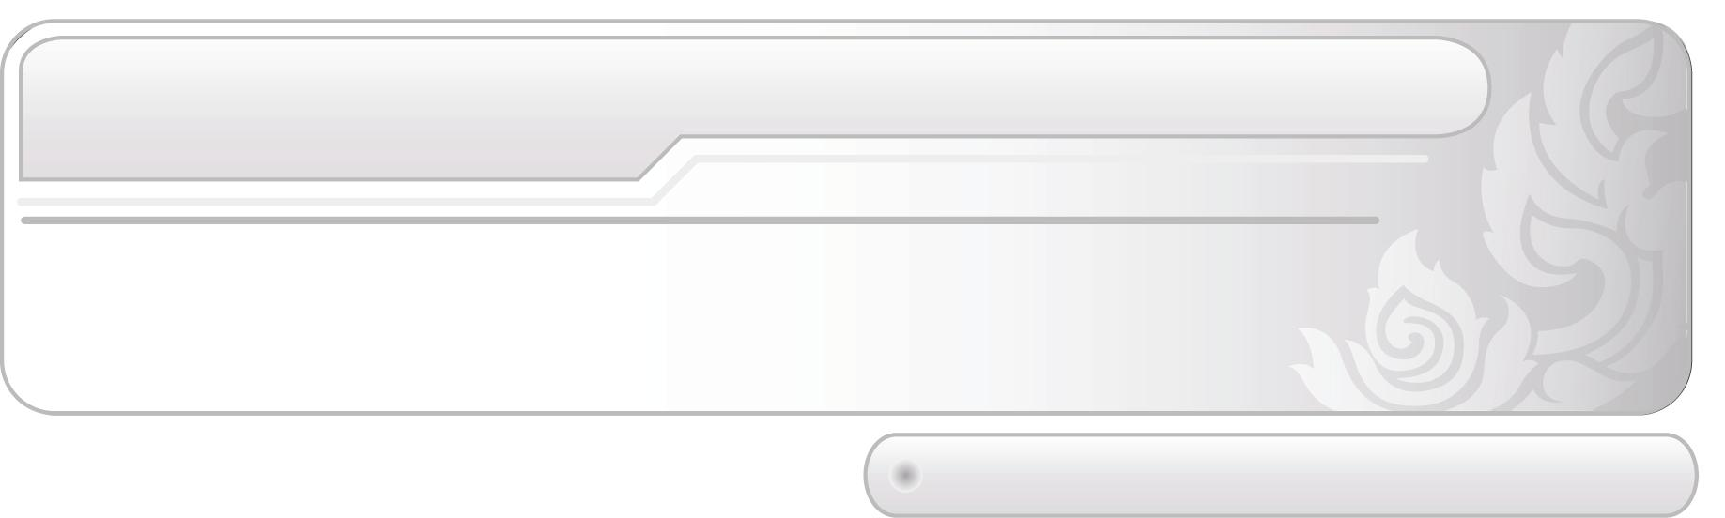
ชั้นประถมศึกษาปีที่ 3 เวลา 1 ชั่วโมง

หน่วยการเรียนรู้ที่ 11 นาฏศิลป์พื้นเมือง

แผนการจัดการเรียนรู้ที่ 32 การแสดงนาฏศิลป์พื้นเมืองภาคเหนือ

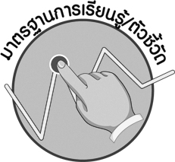

มาตรฐานการเรียนรู้/ตัวชี้วัด

มาตรฐานการเรียนรู้
ศ 3.2 เข้าใจความสัมพันธ์ระหว่างนาฏศิลป์ ประวัติศาสตร์ และวัฒนธรรม เห็นคุณค่าของนาฏศิลป์ที่เป็นมรดกทางวัฒนธรรม ภูมิปัญญาท้องถิ่น ภูมิปัญญาไทยและสากล
ตัวชี้วัด
ศ 3.2 ป.3/1 เล่าถึงการแสดงนาฏศิลป์ที่เคยเห็นในท้องถิ่น
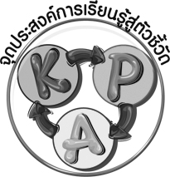
จุดประสงค์การเรียนรู้สู่ตัวชี้วัด

1. บรรยายเกี่ยวกับการแสดงนาฏศิลป์พื้นเมืองภาคเหนือ (K)
2. ค้นคว้าเกี่ยวกับการแสดงนาฏศิลป์พื้นเมืองภาคเหนือ (P)
3. เห็นคุณค่าและชื่นชมในการแสดงนาฏศิลป์พื้นเมืองภาคเหนือ (A)

สาระสำคัญ

การแสดงนาฏศิลป์พื้นเมืองภาคเหนือสะท้อนให้เห็นถึงการดำเนินชีวิต อาชีพ และภูมิปัญญาของคนในท้องถิ่นที่ควรอนุรักษ์ไว้ให้คงอยู่สืบไป

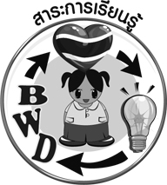
สาระการเรียนรู้

การแสดงนาฏศิลป์พื้นเมืองภาคเหนือ


คุณลักษณะอันพึงประสงค์
รักความเป็นไทย
ตัวชี้วัดที่ 7.3 อนุรักษ์และสืบทอดภูมิปัญญาไทย

สมรรถนะสำคัญของผู้เรียน
ความสามารถในการคิด

ชิ้นงานหรือภาระงาน (หลักฐาน ร่องรอยแสดงความรู้)

m แผนภาพการแสดงนาฏศิลป์พื้นเมืองภาคเหนือ

คำถามท้าทาย

m การแสดงนาฏศิลป์พื้นเมืองในท้องถิ่นของนักเรียนมีลักษณะเด่นหรือเอกลักษณ์อย่างไร


การจัดกิจกรรมการเรียนรู้

1. ครูหาภาพการแสดงนาฏศิลป์พื้นเมืองภาคเหนือ เช่น ฟ้อนเทียน ฟ้อนเล็บ แล้วให้นักเรียนร่วมกันแสดงความคิดเห็น โดยครูใช้คำถาม ดังนี้
m นักเรียนเคยเห็นการแสดงในภาพหรือไม่ (เคย/ไม่เคย)
m การแสดงในภาพเป็นการแสดงอะไร (ตัวอย่างคำตอบ ฟ้อนเทียน)
m นักเรียนชอบการแสดงนี้หรือไม่ เพราะอะไร (ตัวอย่างคำตอบ ชอบ เพราะเป็น การแสดงที่สวยงาม อ่อนช้อย)
m การแสดงนี้สะท้อนให้เห็นถึงลักษณะของคนในภาคเหนืออย่างไร (ตัวอย่างคำตอบ อ่อนโยน อ่อนหวาน )
2. ครูให้นักเรียนค้นคว้าศึกษาความรู้เรื่องการแสดงนาฏศิลป์พื้นเมืองภาคเหนือ เรื่อง ฟ้อนผีมดผีเม็ง แล้วให้นักเรียนร่วมกันตอบคำถาม โดยครูใช้คำถาม ดังนี้
m การแสดงฟ้อนผีมดผีเม็งเป็นการแสดงเพื่ออะไร (ตัวอย่างคำตอบ เป็นการแสดงเพื่อสังเวยหรือแก้บนบรรพบุรุษที่รักษาอาการเจ็บป่วยของคนในท้องถิ่น)
m การแสดงฟ้อนผีมดผีเม็งสะท้อนให้เห็นภูมิปัญญาด้านใด (ตัวอย่างคำตอบ
การรักษาโรค)
m การแสดงฟ้อนผีมดผีเม็งเป็นการแสดงความกตัญญูต่อใคร (ตัวอย่างคำตอบ บรรพบุรุษที่ล่วงลับไปแล้ว)
m การแสดงฟ้อนผีมดผีเม็งนิยมทำกันในเดือนใด (เดือน 8-9 หรือเดือนพฤษภาคม - มิถุนายน)
3. ให้นักเรียนแบ่งกลุ่ม 3 กลุ่มเพื่อร่วมกันอภิปรายเกี่ยวกับการแสดงนาฏศิลป์พื้นเมืองภาคเหนือ โดยให้แต่ละกลุ่มเลือกการแสดงนาฏศิลป์พื้นเมืองภาคเหนือที่สนใจแล้วให้แต่ละกลุ่มส่งผู้แทนออกมานำเสนอหน้าชั้นเรียน โดยครูเป็นผู้กำหนดหัวข้อการอภิปราย ดังนี้
m ชื่อชุดการแสดง
m เป็นการแสดงเกี่ยวกับสิ่งใด
m สะท้อนให้เห็นถึงภูมิปัญญาท้องถิ่นด้านใด
4. ครูและนักเรียนร่วมกันแสดงความคิดเห็นเพื่อสรุปความรู้เกี่ยวกับ การแสดงนาฏศิลป์พื้นเมืองภาคเหนือโดยครูใช้คำถาม ดังนี้
m การแสดงนาฏศิลป์พื้นเมืองภาคเหนือที่นักเรียนรู้จักมีอะไรบ้าง (ตัวอย่างคำตอบ ฟ้อนเล็บ ฟ้อนเทียน ฟ้อนเงี้ยว ฟ้อนสาวไหม ฟ้อนผีมดผีเม็ง)
m การแสดงนาฏศิลป์พื้นเมืองภาคเหนือสะท้อนให้เห็นถึงสิ่งใดบ้าง (ตัวอย่างคำตอบสะท้อนให้เห็นถึงภูมิปัญญาด้านอาชีพ การรักษาโรค ความเป็นอยู่ อุปนิสัยอ่อนหวานนุ่มนวลของคนภาคเหนือ)
m นักเรียนมีวิธีการอนุรักษ์การแสดงพื้นเมืองภาคเหนือได้อย่างไร (ตัวอย่างคำตอบ ศึกษาเกี่ยวกับการแสดงนาฏศิลป์พื้นเมืองภาคเหนือ ฝึกการแสดงนาฏศิลป์พื้นเมืองภาคเหนือ)
จากนั้นครูนำคำตอบที่ได้มาเขียนสรุปลงในแผนภาพบนกระดาน และให้นักเรียนร่วมกันตรวจสอบความถูกต้อง ดังตัวอย่างต่อไปนี้
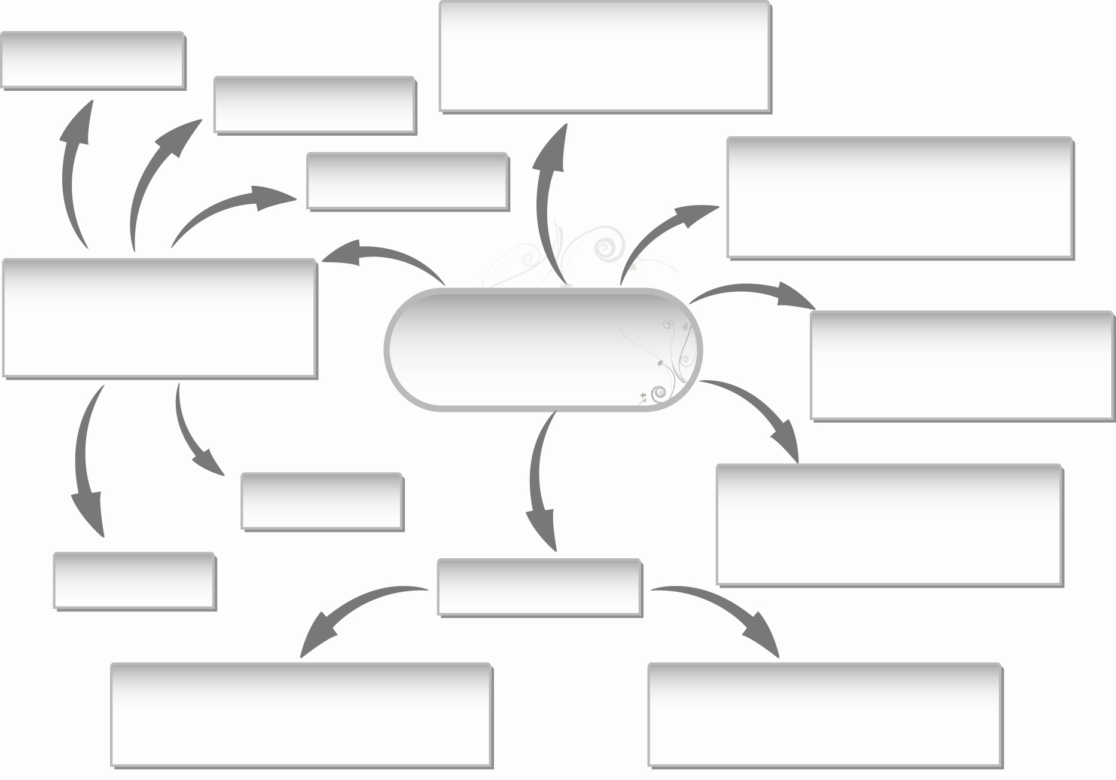
m สะท้อนให้เห็นถึง
ภูมิปัญญาด้านอาชีพ
ฟ้อนเงี้ยว
ฟ้อนสาวไหม

m สะท้อนให้เห็นถึงภูมิปัญญา
ด้านการรักษาโรค
ฟ้อนผีมดผีเม็ง

m ตัวอย่างการแสดง
นาฏศิลป์พื้นเมืองภาคเหนือ
การแสดงนาฏศิลป์
พื้นเมืองภาคเหนือ
m สะท้อนให้เห็นถึงวิถีชีวิต
ความเป็นอยู่

m สะท้อนให้เห็นถึงอุปนิสัย
อ่อนหวานนุ่มนวลของคนภาคเหนือ
ฟ้อนเล็บ
ฟ้อนเทียน
m วิธีการอนุรักษ์
ฝึกแสดงนาฏศิลป์
พื้นเมืองภาคเหนือ
ศึกษาเกี่ยวกับการแสดง
นาฏศิลป์พื้นเมืองภาคเหนือ
5. ให้นักเรียนและครูร่วมกันสรุปความรู้ ดังนี้
m การแสดงนาฏศิลป์พื้นเมืองภาคเหนือสะท้อนให้เห็นถึงการดำเนินชีวิต อาชีพ
และภูมิปัญญาของคนในท้องถิ่นที่ควรอนุรักษ์ไว้ให้คงอยู่คู่ท้องถิ่นและชาติไทยสืบไป
6. ให้นักเรียนร่วมกันแสดงความคิดเห็น โดยครูใช้คำถามท้าทาย ดังนี้
m การแสดงนาฏศิลป์พื้นเมืองในท้องถิ่นของนักเรียนมีลักษณะเด่น หรือเอกลักษณ์อย่างไร

การจัดบรรยากาศเชิงบวก

m ให้นักเรียนร่วมกันแสดงความคิดเห็นและอภิปรายอย่างอิสระ

สื่อการเรียนรู้

m ภาพการแสดงนาฏศิลป์พื้นเมืองภาคเหนือ
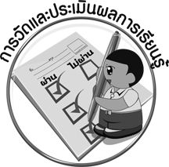
การวัดและประเมินผลการเรียนรู้

1. วิธีการวัดและประเมินผล
1.1 สังเกตพฤติกรรมของนักเรียนในการเข้าร่วมกิจกรรม
1.2 สังเกตพฤติกรรมของนักเรียนในการเข้าร่วมกิจกรรมกลุ่ม
2. เครื่องมือ
2.1 แบบสังเกตพฤติกรรมการเข้าร่วมกิจกรรม
2.2 แบบสังเกตพฤติกรรมการเข้าร่วมกิจกรรมกลุ่ม
3. เกณฑ์การประเมิน
3.1 การประเมินพฤติกรรมการเข้าร่วมกิจกรรม
ผ่านตั้งแต่ 2 รายการ ถือว่า ผ่าน
ผ่าน 1 รายการ ถือว่า ไม่ผ่าน
3.2 การประเมินพฤติกรรมการเข้าร่วมกิจกรรมกลุ่ม
คะแนน 9-10 ระดับ ดีมาก
คะแนน 7-8 ระดับ ดี
คะแนน 5-6 ระดับ พอใช้
คะแนน 0-4 ระดับ ควรปรับปรุง
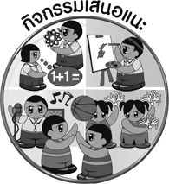
กิจกรรมเสนอแนะ

เขียนเรียงความเกี่ยวกับความประทับใจในการแสดงนาฏศิลป์พื้นเมืองในท้องถิ่นของตนเองลงในกระดาษ A4 ความยาว 8-10 บรรทัด

ความรู้เพิ่มเติมสำหรับครู

การฟ้อนสาวไหม เป็นการฟ้อนที่มีความมุ่งหมายจะอนุรักษ์นาฏศิลป์แบบภาคเหนือและอาชีพการทอผ้าไหม เป็นการฟ้อนที่มีลักษณะเป็นไทยทางภาคเหนือ คือ อ่อนช้อย นุ่มนวล ท่ารำแสดงถึงลักษณะการเลี้ยงไหม สาวไหม กรอไหม และทอผ้าไหม


ข้อเสนอแนะของผู้บริหารสถานศึกษา

________________________________________________________________________________________________________________________________________________________________________________________________________________________________________________________________________________________________________________________________________________________________________________________________________________________________________________________________________________________________________________________________________________________________________________________________________________________________________________________________________________________________________________________________________________________________________________________________________________________________________________________________________________________________________________________________________________________________________________________________________________________________________________________________________________________________________________________________________________________________________________________________________________________________________________________________________________________________________________________________________________________________________________________________________________________________________________________________________________________________________________________________________________________________________________________________________________________________________________________________________________________________________________________________________________________________________________________________________________________________________________________________________________________________________________________________________________________________________________________________________________________________________________

ลงชื่อ__________________ (ผู้บริหารสถานศึกษา)
(__________________)
_____/_____/_____
บันทึกหลังการสอน

ผลการจัดการเรียนการสอน
__________________________________________________________________________________________________________________________________________________________________________________________________________________________________________________________________________________________________________________________________________________________________________________________________________________________
__________________________________________________________________________________

ปัญหา/อุปสรรค
____________________________________________________________________________________________________________________________________________________________________________________________________________________________________________________________________________________________________________________________________________________________________________________________________________________________________________________________________________________________________________

แนวทางแก้ไข
____________________________________________________________________________________________________________________________________________________________________________________________________________________________________________________________________________________________________________________________________________________________________________________________________________________________________________________________________________________________________________

ลงชื่อ__________________ (ผู้บันทึก)
(__________________)
_____/_____/_____

